Tisková zpráva Třeboň, 8. 5. 2012

Anifilm Třeboň už zná své vítěze

Anifilm 2012 – V mezinárodních soutěžích celovečerních filmů byly oceněny Alois Nebel (režisér Tomáš Luňák) a francouzský film Obraz (Le tableau, režisér Jean-François Laguionie). Cenu v mezinárodní soutěži krátkých filmů získal film Ach, Willy režisérské dvojice Emma de Swaef a Marc James Roels. Do zlínské Univerzity Tomáše Bati pak putuje cena za nejlepší film v Česko-slovenské studentské soutěži a to za snímek Případ režiséra Martina Živockého. Cenu za celoživotní přínos animovanému filmu festival Anifilm udělil in memoriam Zdeňku Milerovi již při svém zahájení.

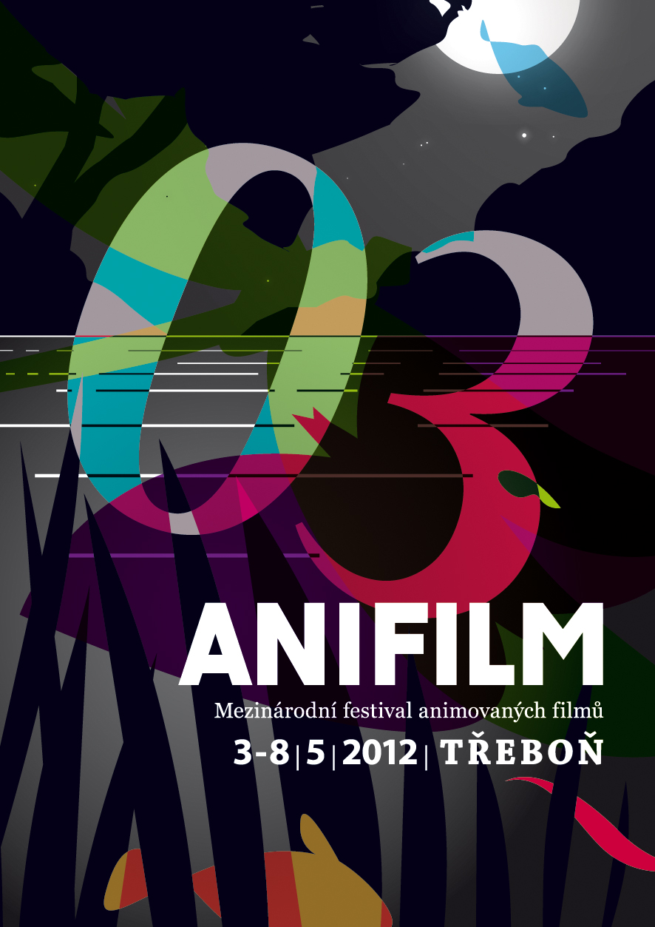
Mezinárodní festival animovaných filmů Anifilm 2012 sice oficiálně skončil pondělním předáním cen a slavnostním večerem, nicméně projekce pokračují ještě v úterý 8. května a to právě především přehlídkou oceněných filmů.
V prestižní soutěži Mezinárodních celovečerních filmů pro dospělé zvítězil český film Alois Nebel. Film Alois Nebel je adaptací úspěšné stejnojmenné komiksové trilogie. Hlavní cenu Anifilmu si převzali režisér filmu Tomáš Luňák a výtvarník Jaromír 99.
V Mezinárodní soutěži celovečerních filmů pro děti hlavní cenu získal francouzský film Obraz (Le tableau / The Painting), jehož režisérem je Jean-François Laguionie. Příběh hrdinů tohoto filmu se odehrává ve zvláštním světě – v nedokončeném obraze, od kterého jeho autor kamsi odešel. A tak začíná boj mezi dokončenými a zatím nedomalovanými postavami.
V Mezinárodní soutěži krátkých filmů byl porotou nejvýše oceněn belgicko-francouzský film Ach, Willy (Oh Willy …) režisérské dvojice Emma de Swaef a Marc James Roels.
Cenu za nejlepší film v Česko-slovenské soutěži studentských filmů si za snímek Případ odváží Martin Živocký z Fakulty multimediálních komunikací Univerzity Tomáše Bati ve Zlíně.

A kdo o cenách rozhodoval? V porotě rozhodující v soutěžích celovečerních filmů zasedli kanadský výtvarník, režisér a animátor Theodore Ushev, americká režisérka Emily Hubley a český scenárista a spisovatel Edgar Dutka. Mezinárodní krátké filmy a Česko-slovenské studentské filmy hodnotila pětičlenná porota, kterou tvořili český producent Martin Vandas, slovenská režisérka Katarína Kerekešová, dánská producentka Sarita Christensen, estonská režisérka Olga Pärn a britský kreslíř a animátor, zabývající se animovanou groteskou Ant Blades.

A jak se porotcům Mezinárodní soutěže celovečerních filmů na Anifilmu líbilo?

Theodore Ushev: „Nevím, co jsem si užil víc – zda pivo, veltlínské víno, smaženého kapra, anebo úžasné lidi v Třeboni. Děkuji.“

Emily Hubley: „Velice si vážím příležitosti navštívit festival Anifilm, který dokázal skloubit animaci, nádherné prostředí, úžasnou historii Třeboně a ryby!“

Edgar Dutka: „Příjemně mne překvapila celková organizace festivalu a to po všech stránkách. Filmová animace žije svým plným životem.“

Anifilm 2012 divákům nabídl 283 filmů, z nich mnoho premiérově. Během šesti dnů se festivalových projekcí a doprovodných programů zúčastnilo více než 19 000 diváků. Promítalo se v kině Světozor, divadle J. K. Tyla, v nově otevřeném loutkovém divadle, na náměstí Jana Masaryka a také na hladině rybníka Svět.
Vedle soutěžních projekcí mohli návštěvníci festivalu vidět například retrospektivy filmů českých legend animované tvorby – Zdeňka Milera a Jiřího Brdečky, světoznámý americký kreslíř a režisér Bill Plympton exkluzivně pro Anifilm vytvořil dvouhodinové pásmo krátkých animovaných filmů, které pro jeho tvorbu byly osudové, které ho inspirovaly a ovlivnily.
Proběhla také velká Estonská retrospektiva, která byla spojena nejen s mnoha projekcemi, návštěvou světoznámého tvůrce Priita Pärna ale i s výstavou, workshopy a vyvrcholila estonským večírkem s koncertem skupiny Kriminaalne elevant.
Velký úspěch slavily také programy věnované animovaným hororům i dokumentům, kdy kinosály praskaly ve švech a často nestačily ani místa na schodech. Polská škola animace nabídla průřez tvorbou našich severních sousedů. V rámci prezentace televizní tvorby festival představil nový francouzský 3D seriál Malý princ a také seriál Mezi námi zvířaty z britského studia Aardmann.
Na letošní Anifilm nakonec zavítalo více než 350 filmových profesionálů. Za českými kolegy přijeli tvůrci z USA, Izraele, Estonska, Dánska, Německa, Francie, Kanady, Velké Británie, Polska a dalších zemí. Vedle projekcí pro ně bylo připraveno 10 speciálních workshopů, prezentací a seminářů. Mezi ty nejzajímavější určitě patřily scénáristický workshop vedený estonským režisérem Priitem Pärnem a debata o českém animovaném filmu nazvaná Problémy a naděje české animace, které se zúčastnili například generální ředitel České televize Petr Dvořák, rektor AMU Ivo Mathé a Helena Fraňková, ředitelka odboru médií a audiovize Ministerstva kultury ČR. V rámci sekce Work in Progress se prezentovaly tři české připravované celovečerní filmy. Pro fanoušky nezávislých počítačových her byl i letos připraven Game Day, celodenní program zaměřený na animaci v herní tvorbě.
ANIFILM – KOMPLETNÍ PŘEHLED OCENĚNÝCH FILMŮ

Mezinárodní soutěže celovečerních filmů:

Cena za nejlepší celovečerní film pro dospělého diváka:
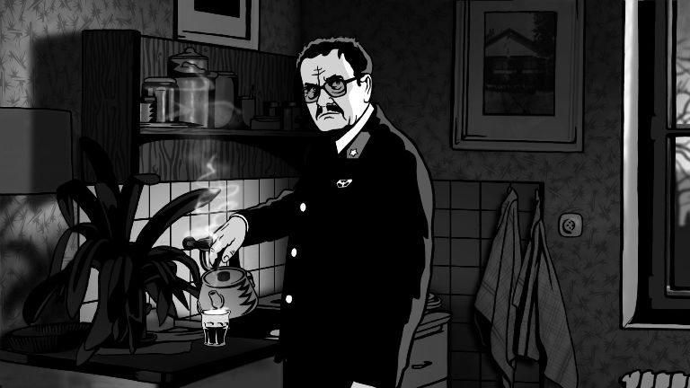
Alois Nebel
režie: Tomáš Luňák
producent: Negativ (ČR)
Za pronikavé vizuální a psychologické zobrazení malých obětí velkých událostí dějin.

Cena za nejlepší celovečerní film pro dětského diváka:
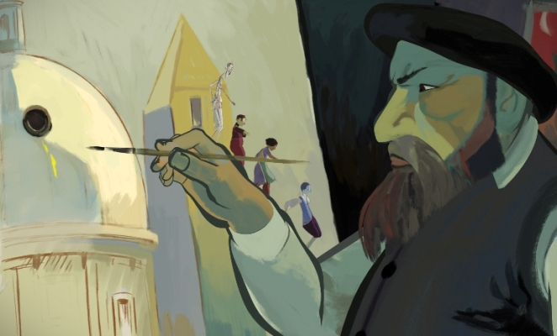
Obraz (Painting)
režie: Jean-François Laguionie
producent: Blue Spirit Animation, Be Films (Francie, Belgie)
Režisér vypráví inovativní a podmanivý příběh a používá nové technologie k vytvoření souvislých obrazů jak z malířského plátna.

Zvláštní uznání poroty:
Crulic – cesta na Onen svět (Crulic – the Path to Beyond / Crulic – drumul spre dincolo)
režie: Anca Damian
producent: Aparte Film (Rumunsko, Polsko)
Za použití věcné ploškové animace a ohromující design.

Mezinárodní soutěž krátkých filmů
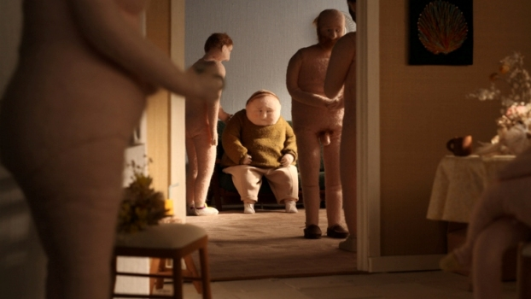
Cena za nejlepší film:
Ach, Willy (Oh Willy …)
režie Emma de Swaef, Marc J. Roels
producent: Beast Animation, Polaris, Viviment Lundi, il Luster Films (Belgie, Holandsko, Francie)
Překvapivý a citlivý příběh s laskavým pohledem na vztahy v rodině z jiné perspektivy.

Zvláštní uznání poroty:
Poslední autobus (The Last Bus)
režie: Martin Snopek, Ivana Laučíková
producent: feel me film (SR)
Atmosférická a znepokojující vize lidských dějin, která nutí k sebereflexi.

Hemžení (Swarming)
režie: Joni Männistö
producent: Turku Arts Academy (Finsko)
Surrealistický příběh dětství ve stylu Arcimbolda: znepokojující a nechutný.

Česko-slovenská soutěž studentských filmů
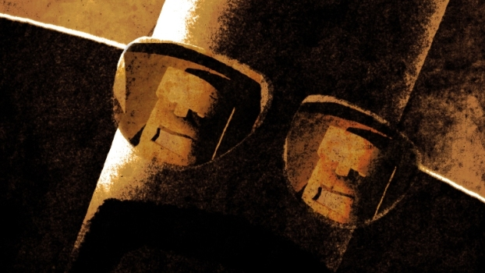
Cena za nejlepší film:
Případ (Case)
režie: Martin Živocký
škola: FMK UTB Zlín (ČR)
Vizuálně úchvatné a silně stylizované. Vášnivá pocta klasickému temnému thrilleru.

Zvláštní uznání poroty:
Mechanický dědeček (Mechanical Grandpa)
režie Jakub Kouřil
škola: FAMU (ČR)
Zručně odvyprávěný pohled člověka na samotu a ztrátu.

Evoluce sexu ve vesmíru (Sex Evolution in the Space)
režie: Aleš Koudela
Inventura o.s. (ČR)
Za upřímnou otevřenost a originalitu na téma sexuality, opravdovost a za poznání, že autismus a animátor mají mnoho společného.

